VENERDÌ 10 MAGGIO 2019, ORE 16:30
Centro Parco “La Fagiana”
Z.N.O. La Fagiana, Pontevecchio di Magenta (MI)
“IL PARCO IN GIOCO!”
Open Day delle attività di educazione ambientale del Parco del Ticino
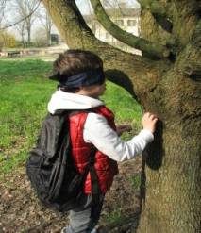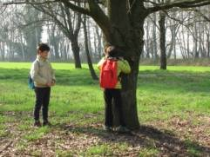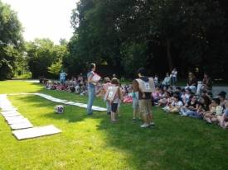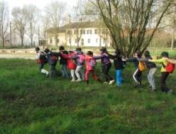

Ore 16:30
Welcome Teatime con prodotti delle Aziende a Marchio Parco Ticino
Saluto delle Autorità
Breve presentazione del Parco del Ticino, area protetta teatro ideale per le
attività di educazione ambientale.
Presentazione delle proposte didattiche del Parco ed i nuovi progetti gratuiti di Sistema Parchi
Dalle ore 17:30 alle 18:30
“MAB in gioco!”
Dimostrazione di alcune delle attività di educazione ambientale
ideate dal Gruppo di Lavoro del Parco del Ticino, per scuole di ogni ordine e grado
Visita guidata al Centro Parco,
al Laboratorio Percettivo-Sensoriale, al Laboratorio dell’H20
Ore 18:30
Chiusura delle attività
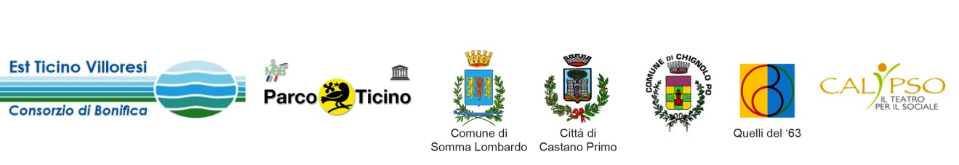Dalle ore 16:30 alle ore 18:30
Mostra espositiva delle proposte didattiche offerte
dal Parco Lombardo della Valle del Ticino
Visita libera al Centro Parco della Z.N.O. La Fagiana

